参考网址：[ps怎么制作波普人像？Photoshop制作金色复古的波普人像效果教程_photoshop教程_脚本之家 (jb51.net)](https://www.jb51.net/photoshop/611740.html)

# **用到的技术：**

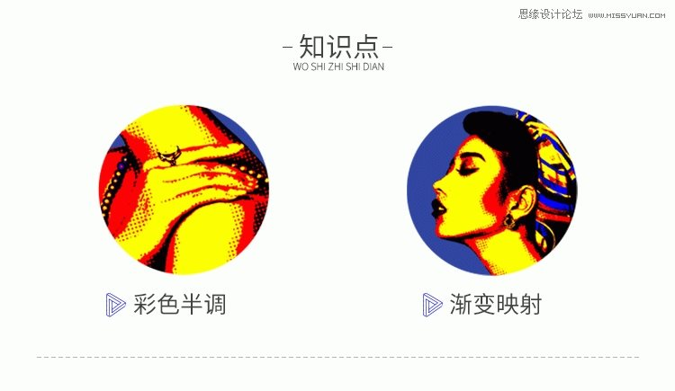

# 操作步骤

## 1.打开Photoshop，新建文档，把抠好的“模特”图片拉进来，适当调节下她在画面的位置

|  |
| --- |
| ps怎么制作波普人像？Photoshop制作金色复古的波普人像效果教程 |

## 2.给“模特”填充一个背景，这里我取了模特发巾的颜色作为背景色，色值为#2e45a1

|  |
| --- |
| ps怎么制作波普人像？Photoshop制作金色复古的波普人像效果教程 |

## 3.打开通道面板，按住“ctrl”键，鼠标点击红通道缩略图位置(没错，就是下图红色框框的地方~)，得到选区，按住“ctrl+shift+i”这3个键，反转选区

|  |
| --- |
| ps怎么制作波普人像？Photoshop制作金色复古的波普人像效果教程 |

## 4.新建图层，填充一个颜色，色值为#2e45a1(同背景色)，设置图层混合模式为“颜色加深”。按住“ctrl+alt+g”建立剪贴蒙版，效果如下图所示

|  |
| --- |
| ps怎么制作波普人像？Photoshop制作金色复古的波普人像效果教程 |

## 5.复制一个绿色通道，直接在复制的通道里做彩色半调操作(操作路径：滤镜—像素化—彩色半调，最大半径值越小，圆点越小)

|  |
| --- |
| ps怎么制作波普人像？Photoshop制作金色复古的波普人像效果教程 |

## 得到波尔卡圆点效果，如图所示

|  |
| --- |
| ps怎么制作波普人像？Photoshop制作金色复古的波普人像效果教程 |

## 6.按住“ctrl”键，鼠标点击复制的绿通道缩略图位置，得到选区，按住“ctrl+shift+i”这3个键，反转选区

|  |
| --- |
| ps怎么制作波普人像？Photoshop制作金色复古的波普人像效果教程 |

## 7.新建图层，填充一个颜色，色值为#2e45a1(同背景色)，设置图层混合模式为“正片叠底”。按住“ctrl+alt+g”建立剪贴蒙版，效果如下图所示

|  |
| --- |
| ps怎么制作波普人像？Photoshop制作金色复古的波普人像效果教程 |

## 8.点击图层面板下方的“创建新的填充或调整图层”图标,找到并点击渐变映射，通过属性面板修改“渐变映射”层的渐变颜色，这里我选了预设的渐变方案，色值从左到右分别为：#0a00b2，#ff0000，#fffc00

|  |
| --- |
| ps怎么制作波普人像？Photoshop制作金色复古的波普人像效果教程 |

## 9.完成上面步骤后，效果如下。画布大小的不同，效果上会有一定的偏差哦~

|  |
| --- |
| ps怎么制作波普人像？Photoshop制作金色复古的波普人像效果教程 |

## 10.修改“渐变映射”层的图层混合模式为“实色混合”，按住“ctrl+alt+g”建立剪贴蒙版

|  |
| --- |
| ps怎么制作波普人像？Photoshop制作金色复古的波普人像效果教程 |

## tips：可以通过修改波尔卡圆点图层(即我这里的“图层2”)的透明度，来调节圆点的显示情况哦~

|  |
| --- |
| ps怎么制作波普人像？Photoshop制作金色复古的波普人像效果教程 |

## 11.适当加上文字排版，这次的案例完美落地~

|  |
| --- |
| ps怎么制作波普人像？Photoshop制作金色复古的波普人像效果教程 |

文章结束，以上就是关于ps怎么制作波普人像